Quiz Pokémon
Cahier des charges des épreuves 1 à 8
Modes Compétition et Versus

Vue d’ensemble
N° | Épreuve | Points | Bonus | Format
1 | Écho Sauvage — Retrouver le Pokémon d’après son cri | 15 | Clairvoyance | 4 manches
2 | Les Archives du Pokédex — Retrouver le Pokémon d’après sa description Pokédex | 9 | Échange Psy | 3 manches
3 | Carte au Trésor — Retrouver le jeu d’où provient un lieu | 6 | Téléport | 3 manches
4 | Anime Attitude — Questions sur l’anime Pokémon | 10 | Jackpot | 5 questions
5 | Game Master — Questions sur les jeux et spin-off | 10 | Jackpot | 5 questions
6 | Légendes Sonores — Retrouver le Légendaire d’après son thème musical | 15 | Clairvoyance | 4 manches
7 | Duel de Types — Donner un Pokémon qui possède le type affiché | 20 max | Multi-Type | 4 manches
8 | Défis du Dresseur — Donner 3 Pokémon d’un dresseur affiché | 6 (+10) | Détection | 1 dresseur aléatoire
 | Total des 8 épreuves | 91 (+10)
* Voir la section « Points à confirmer » en fin de document.
Chaque épreuve rapporte des points. Les bonus sont des aides que le joueur peut déclencher en cours d’épreuve ; certains diminuent ou annulent le gain de la question concernée.

Épreuve 1 — Écho Sauvage

Total : 15 points

Objectif et déroulement
Retrouver le Pokémon d’après le cri donné. L’épreuve se déroule en 4 manches.
- Manche 1 : le cri est joué (réécoute possible) puis 3 propositions de Pokémon.
- Manches 2 et 3 : même principe que la manche 1, mais avec 4 propositions.
- Manche 4 : le joueur doit écrire le nom du Pokémon (plus aucune proposition).
- En cas de mauvaise réponse, la bonne réponse est donnée.

Calcul des points
Manche | Propositions | Points
Manche 1 | 3 propositions | 2 points
Manche 2 | 4 propositions | 3 points
Manche 3 | 4 propositions | 4 points
Manche 4 | Saisie du nom | 6 points

⚠ Bonus « Clairvoyance » : possibilité de l’utiliser pour la manche 4. Il donne le type (ou double type) du Pokémon à trouver, mais les points à gagner passent de 6 à 3.

Ce qu’il faut prévoir
- Les sprites des Pokémon.
- Les cris des Pokémon.
- Les types des Pokémon.
- Design de la page de l’épreuve en 3 parties : une pour le cri, une pour les propositions, et une pour le bonus (qui affichera le ou les types, uniquement à la manche 4 et si le bonus est utilisé).

Épreuve 2 — Les Archives du Pokédex

Total : 9 points

Objectif et déroulement
Retrouver le Pokémon d’après la description qui est donnée. L’épreuve se déroule en 3 manches.
- Pour chaque manche, une description de Pokédex est affichée.
- Le joueur doit écrire le nom du Pokémon.
- La génération du Pokémon peut être donnée au joueur.

Calcul des points
Réponse | Points
Chaque bonne réponse | 3 points
Total (3 manches) | 9 points

⚠ Bonus « Échange Psy » : un bonus peut être activé. Il permet d’échanger la description affichée contre une autre.

Ce qu’il faut prévoir
- Afficher une description de Pokédex aléatoirement.
- Toutes les descriptions de Pokémon.
- Un badge qui affiche la génération du Pokémon une fois cliqué.
- Design de chaque partie : la description, la barre pour écrire le nom du Pokémon, et le bonus qui échange la description actuelle par une autre aléatoire.

Épreuve 3 — Carte au Trésor
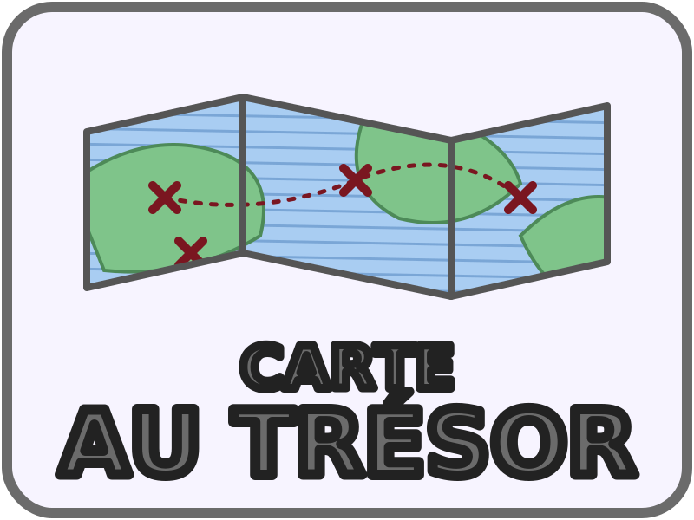
Total : 6 points

Objectif et déroulement
Retrouver le jeu d’où provient le lieu affiché. Une image d’un lieu d’un jeu de la licence principale est donnée ; le joueur doit indiquer le ou les jeux d’où provient ce lieu. Il y a 3 manches.
- Une image d’un lieu est affichée à chaque manche.
- Le joueur indique le(s) jeu(x) dont provient le lieu.

Calcul des points
Réponse | Points
Chaque lieu trouvé | 2 points
Total (3 manches) | 6 points

⚠ Bonus « Téléport » : un bonus peut être utilisé. Il permet au joueur de changer le lieu à retrouver.

Ce qu’il faut prévoir
- Une très grande quantité d’images de lieux provenant des différents jeux de la licence principale.
- Une partie pour l’image du lieu, et le bonus qui change l’image lorsque l’on appuie dessus.

Épreuve 4 — Anime Attitude

Total : 10 points (à confirmer)

Objectif et déroulement
Répondre à des questions posées sur les différentes saisons de l’anime Pokémon. 5 questions sont posées et le joueur doit y répondre. Elles portent sur les 25 saisons principales, la série Pokémon Horizons, la série Pokémon Origins et les différents films.
- 5 questions sur l’anime, la réponse est saisie par le joueur.
- Sources : 25 saisons principales, Pokémon Horizons, Pokémon Origins, films.

Calcul des points
Réponse | Points
Chaque réponse correcte | 2 points
Total (5 questions) | 10 points

⚠ Bonus « Jackpot » : ce bonus donne au joueur la réponse à une question donnée, mais cette question ne rapporte alors aucun point.

Ce qu’il faut prévoir
- Une très grande quantité de questions, pour éviter que les joueurs retombent régulièrement sur les mêmes.
- Une partie pour la question posée, une autre pour écrire la réponse, et le bonus qui donne la réponse si le joueur clique dessus.

Épreuve 5 — Game Master

Total : 10 points

Objectif et déroulement
Des questions sont posées sur les différents jeux de la licence principale mais aussi sur les spin-off les plus connus : Donjon Mystère, PokéPark, Pokémon Ranger, Colosseum, Stadium, XD, Pokémon GO et Pokémon Champions. Comme pour l’épreuve 4, une série de 5 questions porte sur ces jeux.
- Série de 5 questions sur les jeux de la licence principale et les spin-off.
- Le joueur saisit sa réponse.

Calcul des points
Réponse | Points
Chaque bonne réponse | 2 points
Total (5 questions) | 10 points

⚠ Bonus « Jackpot » : ce bonus est également disponible dans cette épreuve (donne la réponse, sans gain de points).

Ce qu’il faut prévoir
- Un très grand nombre de questions sur les jeux Pokémon.
- 3 parties : une pour la question, une pour la réponse, et le bonus qui donne la réponse lorsque le joueur clique dessus.

Épreuve 6 — Légendes Sonores

Total : 15 points

Objectif et déroulement
Retrouver le Pokémon légendaire d’après le thème musical donné. Comme pour l’épreuve 1 (cris), l’épreuve se déroule en 4 phases.
- Phase 1 : le joueur n’a que 3 propositions.
- Phases 2 et 3 : 4 propositions.
- Dernière phase : le joueur doit écrire le nom du Légendaire.

Calcul des points
Manche | Propositions | Points
Manche 1 | 3 propositions | 2 points
Manche 2 | 4 propositions | 3 points
Manche 3 | 4 propositions | 4 points
Manche 4 | Saisie du nom | 6 points

⚠ Bonus « Clairvoyance » : le bonus peut aussi être utilisé ici et affiche le ou les types du Légendaire.

Ce qu’il faut prévoir
- Les thèmes musicaux des Légendaires.
- Les différentes parties : celle pour le thème, celle pour écrire la réponse, et le bonus qui affichera le ou les types.

Épreuve 7 — Duel de Types

Total : 20 points maximum (4 manches × 5 points) ; le score peut devenir négatif

Objectif et déroulement
Donner un Pokémon qui possède le type ou double type affiché. Dans cette épreuve, un type ou double type est affiché et le joueur doit donner un Pokémon possédant ce type. L’épreuve est composée de 4 manches.
- Un type ou double type est affiché à chaque manche.
- Le joueur écrit le nom d’un Pokémon qui possède ce type.
- Toutes les formes de Pokémon de la licence principale sont acceptées (forme régionale, forme alternative, Méga-évolution…).
- Le score de l’épreuve peut descendre sous zéro : dans ce cas, les points perdus sont déduits du total du joueur.

Calcul des points
Réponse | Points
Chaque bonne réponse | +5 points
Chaque mauvaise réponse | −3 points
Total maximum (4 manches) | 20 points

⚠ Bonus « Multi-Type » : le bonus peut être utilisé. Il permet au joueur de changer de double type : si un double type est donné, on garde l’un des deux types déjà présents ; s’il s’agit d’un type simple, un double type existant avec ce type est proposé en échange.

Ce qu’il faut prévoir
- La liste de tous les Pokémon existants, avec leurs différentes formes comprises.
- Les différents types et leurs combinaisons existantes.
- Une partie pour l’affichage des types, la barre pour écrire la réponse, et le bonus.

Épreuve 8 — Défis du Dresseur

Total : 6 points + jusqu’à 10 points bonus (16 points maximum)

Objectif et déroulement
Donner 3 Pokémon appartenant au dresseur qui sera affiché. Un dresseur important des jeux apparaît (Rival, Champion d’arène, membre du Conseil 4, Maître de Ligue, admin de Team, Boss de Team, Champion de la Zone de Combat). Le joueur doit donner 3 Pokémon appartenant à ce dresseur, dans n’importe laquelle de ses équipes, anime et films compris.
- Un seul dresseur est affiché, tiré au hasard.
- Le joueur doit trouver 3 Pokémon du dresseur pour réussir l’épreuve.
- Une fois les 3 Pokémon trouvés, il peut donner jusqu’à 10 autres Pokémon du dresseur pour gagner des points bonus.

Calcul des points
Réponse | Points | Maximum
3 Pokémon obligatoires | 2 points chacun | 6 points
Pokémon bonus (10 maximum) | 1 point chacun | 10 points
Total maximum |  | 16 points

⚠ Bonus « Détection » : ce bonus permet de donner un Pokémon au joueur, mais il ne rapporte aucun point.

Ce qu’il faut prévoir
- La liste des dresseurs importants et leurs équipes en totalité (jeux, anime et films compris).
- Les sprites des dresseurs.
- Une partie pour l’affichage du sprite, une partie pour écrire les 3 Pokémon obligatoires, une partie pour les 10 Pokémon bonus, et le bonus.

